平成２６年度 環境教育の取組例
三重県教育委員会

【取組例：中学校】

学 校 名 | 取 組 内 容
大紀町立  大宮中学校 | 校区内の清掃活動  ６月１１日 事前活動（班分け、仕事分担）  ・担当の先生と生徒でグループ分けや代表決めなど事前に活動内容を相談する。  ６月１７日 各地区に分かれて清掃活動  １ 目 的  ・学校環境デーの取り組みを通して、地域の環境に関心を持ち、地域の環境美化に積極的に取り組むことができる態度を持たせる。  ・大宮中学校の環境を美しくすることで、自分たちの学習環境をより良くしていこうという意識を持たせる。  ２ 当日の日程  開始式 １３：４０～１３：５０  （各地区へ移動）  清掃活動 １４：００～１５：００ ※活動は１時間程度  後片付け １５：１０～１５：２０  解散 １５：３０  ３ 活動場所  【七保地区】 七保峠  黒坂通学路  野添通学路・バス停周辺  野原通学路・バス停周辺  【阿曽地区】 国道ゴミ拾い  【滝原地区】 国道ゴミ拾い  【学校校庭】 体育館裏～運動場前の溝掃除  正門～副門脇溝掃除  ６月１８日 事後活動  ・環境整備委員会によるゴミの仕分け作業  ・活動後の反省や感想  活動の様子  全生徒を地区別の６班に分け、班単位で主に通学路のゴミ拾いや歩道橋の清掃、校舎周りの溝掃除を行った。１時間という短い時間ではあったが３年生を中心に黙々と作業を行い、ごみ袋がいっぱいになるほどのゴミを集めた。生徒たちは、予想以上のゴミの量をみて、地域の環境美化について考える機会となったようである。  生徒の感想  ・みんなさぼることなく、真剣に頑張っていた。溝にたまっていた葉っぱや泥をきれいに取ったので、すっきりした。  ・しゃべらず汗をかくまで、一生懸命できた。  ・空き缶や空きビンがたくさん捨てられていた。自分たちの町をもう少しみんながきれいにしなくてはいけないと感じた。  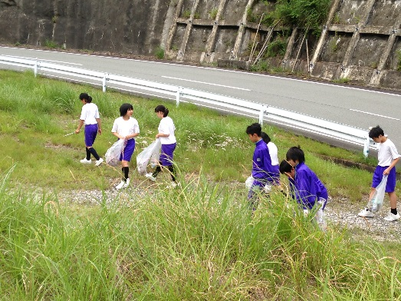  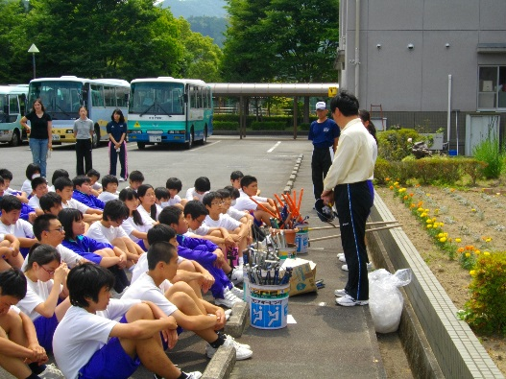  開始式 清掃活動  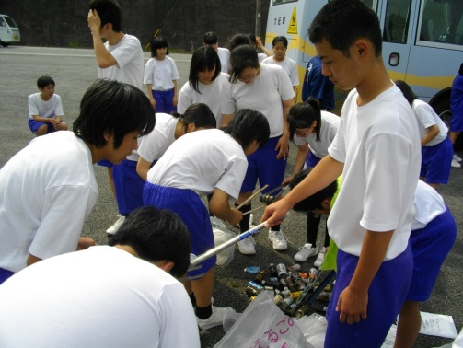  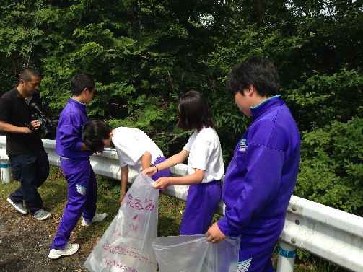  清掃活動 ゴミの分別

学 校 名 | 取 組 内 容
玉城町立  玉城中学校 | ＴＶＳ活動（玉城ボランティアサービス活動）  学期に１回、ボランティア参加希望者を募り、学校内外の清掃等を行う。  【内容】  ・図書室整理  ・窓ふき  ・机、給食台ふき  ・掃除用具入れ掃除  ・廊下雑巾がけ  ・体育館倉庫掃除  ・壁ペンキ塗り  ・田丸城の坂掃除  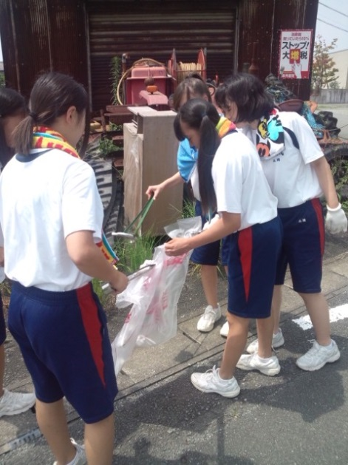  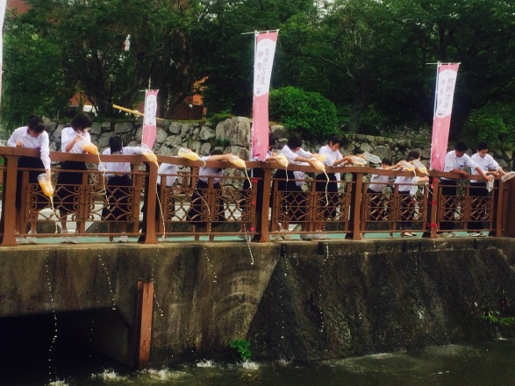  ・（写真↑）ＥＭ菌発酵液づくりとお堀  への投入  ・（←写真）学校周辺の通学路の清掃  ・田丸駅・役場等公共施設の周辺の清掃  等

学 校 名 | 取 組 内 容
桑名市立  長島中学校 | 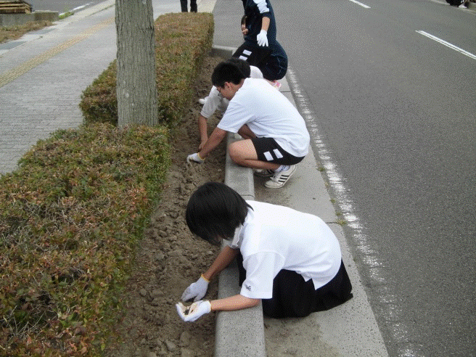  ボランティア委員会を中心とした「ひまわり道路」の取組  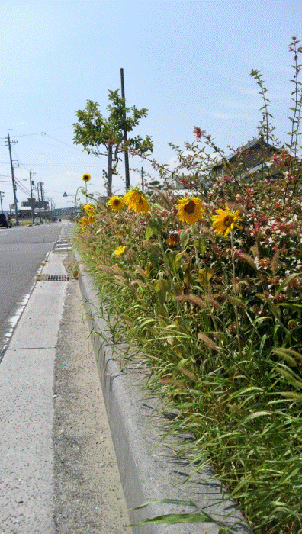  自動車学校の方の御協力を得て「ひまわり道路」に取り組んでいます。今年も６月１７日、ボランティア委員と有志で、自動車学校の先生方と共に「ひまわり」の種まきをしました。道路沿いの植え込みに種をまくということで、安全面を考慮して、長島駐在所の方にも交通整理をしていただいています。  また、この日同時に、学校プランターの  「花の植え替え」も行います。  （「ひまわり」班と「植え替え」班に分かれて実施します。）

